«____»________________20___ г. ИСПОЛНИТЕЛЬ ЧЕРЕПАХА (2)

- Вложенный цикл — это цикл, расположенный внутри другого цикла
Решение задачи выглядит так:
ПятьКвадратов
внешний цикл
внешний цикл
{
покажись;
повтори ( 5 )
{
опусти_перо;

вправо ( 90 );
подними_перо;
вперед ( 50 );
влево ( 90 );
}
повтори ( 4 )
{
вперед ( 40 );
вправо ( 90 );
}
внутренний (вложенный) цикл

/* рисуем квадрат */

/* переходим к следующему */

}

Задачи

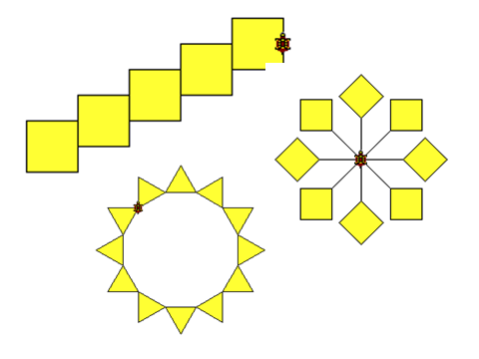

Процедуры


Зачем нужны процедуры?
Иногда в задании явно есть одинаковые операции, но применить цикл не удается. Рассмотрим рисунок из трех равносторонних треугольников, сторона которых равна 40 пикселей. С одной стороны, все треугольники одинаковые, с другой — они расположены так, что нельзя использовать один цикл для всех трех фигур.
В новом решении мы введем новую команду в СКИ исполнителя, назовем ее Треуг. По этой команде Черепаха должна рисовать один равносторонний треугольник, расположенный так, как на рисунке слева, и закрашивать его желтым цветом. Сначала напишем программу, которая решает эту простую задачу.

Программа
{
влево ( 30 );
опусти_перо;
повтори ( 3 )
{
вперед ( 40 );
вправо ( 120 );
}
вправо ( 30 );
подними_перо;
вперед ( 10 );
опусти_перо;
закрась ( 14 );
подними_перо;
назад ( 10 );
}
Следующий важный шаг: мы вводим в СКИ новую команду Треуг, которая включает все эти команды. Основная программа принимает такой вид:
основная программа
Программа
{
Тр;
}
Однако если мы оставим ее в таком виде, то при запуске получим сообщение «Не понимаю, что такое 'Треуг'». И это правильно, потому что команды Треуг нет в СКИ исполнителя. Значит, надо «объяснить» Черепахе, что такое Треуг. Для этого после основной программы включаем такой текст (расшифровку команды Треуг)
Треуг
расшифровка новой команды
{
влево ( 30 );
опусти_перо;
повтори ( 3 )
{
вперед ( 40 );
вправо ( 120 );
}
вправо ( 30 );
подними_перо;
вперед ( 10 );
опусти_перо;
закрась ( 14 );
подними_перо;
назад ( 10 );
}
Запустим программу и убедимся, что она работает по-прежнему: рисует один треугольник с заливкой. Однако теперь в СКИ Черепахи добавлена новая команда, и мы можем ее использовать несколько раз. Такая команда называется процедурой.
Сначала рисуем первый треугольник, затем переводим исполнителя в вершину второго, и снова применяем команду Треуг, и т.д. Вот что получается окончательно для фигуры из трех треугольников:
Программа
{
вызов процедуры
покажись;
опусти_перо;
Треуг;
вправо ( 90 );
вызов процедуры
вперед ( 40 );
влево ( 90 );
вызов процедуры
Треуг;
влево ( 120 );
Треуг;
}
Треуг
{
влево ( 30 );
опусти_перо;
повтори ( 3 )
{
вперед ( 40 );
вправо ( 120 );
}
вправо ( 30 );
подними_перо;
вперед ( 10 );
опусти_перо;
закрась ( 14 );
подними_перо;
назад ( 10 );
}
Отдельно взятая основная программа работать не будет, однако если к ней добавить текст вспомогательного алгоритма Треуг, то исполнитель сможет ее выполнить. Таким образом, программа состоит из двух частей – основной программы, которую выполняет исполнитель, и расшифровки новой команды (процедуры) Треуг, которая стоит после основной программы.
- Процедуры (вспомогательные алгоритмы, подпрограммы) – это новые команды, которые мы добавляем к СКИ исполнителя. Чтобы исполнитель знал, что делать по этой команде, после основной программы надо дать расшифровку процедуры через уже известные исполнителю команды.

Как правильно применять процедуры?
- Процедуры используются в том случае, если исполнителю приходится несколько раз выполнять одни и те же действия. При этом удобно просто ввести новую команду и расшифровать ее один раз – это может значительно сократить текст программы.
- Основная программа всегда записывается первой. Она использует новые команды, расшифрованные после нее, при этом говорят, что процедура вызывается.
- Если исполнитель встретил новую команду, которой нет в СКИ, он ищет ее расшифровку после основной программы, выполняет все действия, которые там указаны, и затем продолжает выполнять основную программу со следующей строчки. При этом говорят, что исполнитель возвращается в основную программу после выполнения процедуры.
- В программе может быть несколько процедур. Одна процедура может вызывать другую процедуру.

Задачи
